FILT-CGIL FIT-CISL UILTRASPORTI FAST Ferrovie UGL A.F. ORSA Ferrovie
Segreterie Nazionali

Roma, 8 giugno 2007

Spett.le Trenitalia

c.a. Amministratore Delegato
Ing. Vincenzo Soprano

c.a. Direttore Divisione Passeggeri Regionale
Ing. Giancarlo Laguzzi

c.a. Direttore Divisione Passeggeri N/I
Ing. Giovanni Cassola

c.a. Direzione Ingegneria, Sicurezza e Qualità di Sistema
Ing. Emilio Maestrini

Oggetto: apparecchiatura VACMA e linee guida DVR.

Con la sottoscrizione degli accordi del 19 aprile 2005, del 23 giugno 2005 e del 25 gennaio 2006 queste OO SS ed il Gruppo FS hanno concordato un percorso per la dismissione del VACMA. Infatti l’ultima Disposizione Ministeriale del 20 ottobre 2006 sanciva definitivamente il superamento di tale apparecchiatura attraverso i sistemi SCMT/SSC/ERTMS disgiungendone la funzione “Vigilante”. Queste OO SS registrano che, ad oggi, i processi di disgiunzione dell’apparecchiatura VACMA vanno a rilento ed i mezzi di trazione disgiunti, in particolar modo quelli assegnati alla Divisione Trasporto Passeggeri Nazionale, rappresentano un numero effimero rispetto al parco rotabili. In questo contesto gli interventi prodotti sui mezzi di ultima generazione, quali il Minuetto, sono riconducibili nell’ordine di poche unità. A ciò si aggiunge il diniego, da parte di Trenitalia, di comunicare lo stato dei lavori e il relativo programma di intervento che dovrebbe portare entro giugno al completo disgiungimento del VACMA dalle apparecchiature di sicurezza di tutti i rotabili.
Tangibile è quanto rilevato dai RLS in occasione della prevista riunione periodica di prevenzione e protezione dai rischi, con riferimento alla presentazione del documento di cui agli art. 11 e art. 4 commi 2 e 3 del D. Lgs. 626/94. Difatti, a seguito delle linee guida per la valutazione del rischio concernente l’utilizzo del dispositivo Vigilante predisposte da Trenitalia “Direzione Ingegneria, Sicurezza e Qualità di Sistema” del 28.02.2007 e partecipata alle singole Unità Produttive a supporto dell’elaborazione del DVR, emerge la necessità aziendale di mettere in evidenza il rischio moderato per la salute degli operatori derivante dall’utilizzo del VACMA.
Tali conclusioni stridono con gli accordi siglati, con la letteratura scientifica su tale argomento nonché con tutti i provvedimenti prescrittivi emanati dalle ASL ecc. ecc., su gran parte del territorio nazionale. In oltre inducono a considerare i comportamenti di Trenitalia come volontà per dilazionare nel tempo la disgiunzione del VACMA, se non di superare artatamente gli accordi sottoscritti. Pertanto, in attesa di un tempestivo e risolutivo intervento, queste OO SS si attiveranno per il rispetto degli accordi, per la tutela della salute dei lavoratori, nonché per la sicurezza d’esercizio del trasporto ferroviario.
Distinti saluti

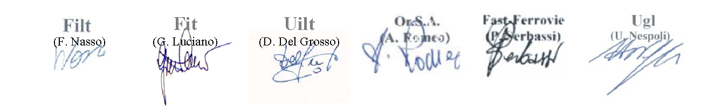
Le Segreterie Nazionali

